뉴저지에 살고 있는 당신!
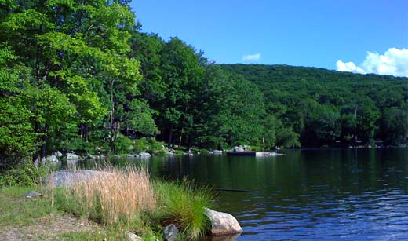
이 지역에 있는 사람들을 지금 만나 보세요.
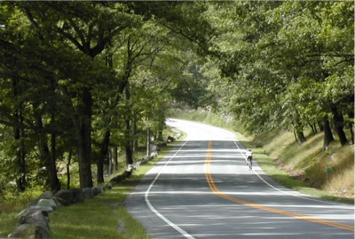
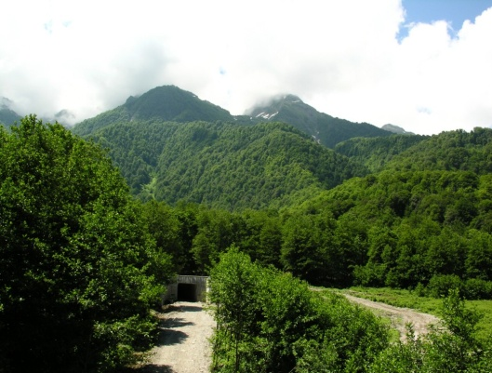
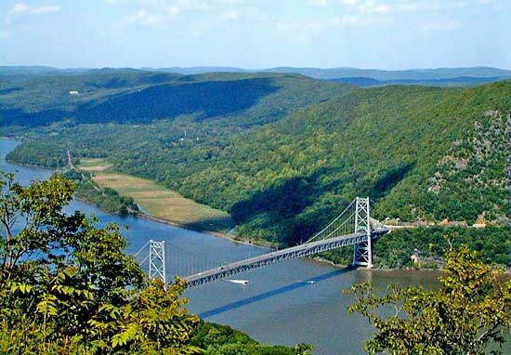
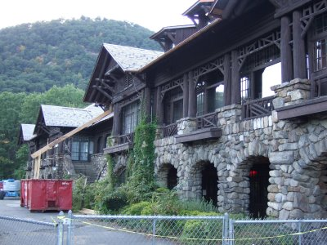

멀지 않고 공기 좋은 산행 길, 꼭 한번은 가봐야 할 그곳! 당신을 베어 마운틴 산행으로 초대합니다!

서로에게 Ministries는 일반적으로 18세부터 35세의 대학생, 대학원생, 그리고 전문직을 갖고 있는 사람들로 구성되어 있습니다. 무더운 여름이 끝나기 전에, 이 지역에 사는 새로운 사람들과의 만남을 갖고자 이벤트를 마련 했습니다.

시간에 쫓기며 바쁜 생활을 살고 있는 우리에게 사람들과의 만남은 쉽지가 않습니다. 그래서 준비했습니다! 인터넷 화면으로 만나는 이름이 아닌, 진짜 친구가 될 수 있는 기회!
당신을 위한 이벤트 입니다!

혼자만 알기엔 너무 아깝죠?
친구와 함께오면 더욱 좋습니다~

지난 겨울에 쌓여있던 피로가 아직 풀리지 않으신 분, 아직 진짜 여름을 느끼지 못하신 분! 베어 마운틴 산행만큼 일석이조의 이벤트는 없습니다. 새로운 사람들도 만나고 운동도 하고 이것이야 말로 일석이조라 할 수 있겠죠?

산행에 대한 자세한 정보나 신청 그리고 질문이 있으신 분은 언제든지 서로에게 홈페이지를 참고해 주세요.
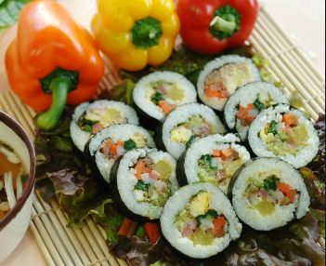
산행에 김밥이 빠질순 없겠죠? 가입신청이 진행 되는 데로 점심 식사로 무료 김밥이 제공 됩니다. 물론, 차량도 제공 되어니 신청을 서둘러 주세요. 서로에게는 웹사이트 그리고 페이스 북을 통해서도 만나실 수 있습니다. 참가신청, 질문사항 및 자세한 정보를 알고 싶으신 분은 언제나 방문해 주시면 친절히 답변해 드리겠습니다.

웹 사이트 : http://www.to1another.com

소지품 (선택사항) - 등산화나 운동화, 활동하기 편한 운동복이나 옷 (벌레에 물릴 수 있으니, 소매가 있는 얇은 바지와 티셔츠를 권장 합니다), 디지털 카메라 (추억을 남길 수 있겠죠?)

